Lunes
07
de junio

1° de Secundaria
Artes

Camuflaje del arte

Aprendizaje esperado: Reelabora obras o manifestaciones del arte mediante ejercicios artísticos interdisciplinarios para expresar una idea original que representa de manera colectiva.

Énfasis: Realizar juegos de imitación para asociarlos con algunos componentes o partes de distintas obras o manifestaciones del arte para modificar su intencionalidad.

¿Qué vamos a aprender?

Esta sesión es titulada CAMUFLAJE DEL ARTE, donde por medio de ejercicios de imitación, aprenderás lo fácil y divertido que puede ser identificarse con una obra de arte, para expresarse creativamente.

No solo eso también ser parte de estas obras y lograr identificarse con el arte que te rodea

El reto es camuflarse con una obra, es decir, confundirse, mezclarse, unirse, fusionarse con sus elementos, ya sea una pintura, una escultura o una fotografía, y encontrar la semejanza entre la obra y la vida tal y como se ve todos los días.

Para esta sesión vas a utilizar fotografías, recortes de alguna revista, dibujos de diversas obras de distintos autores, pintores, escultores, bailarines que sean de su agrado, tijeras, colores, lápiz y mucha imaginación.

Además la observación, improvisación, imaginación e interpretación serán aspectos muy importantes que deberás poner en práctica. Para poder imitar y camuflarse necesitarás mirar a tu alrededor.

Incluso si te es posible puedes tomar fotografías de las actividades que realices y hacer un collage con todas tus experiencias.

Y no olvides que, si no cuentas con los materiales, puedes adaptar los diferentes objetos que tengas en casa.

Toma en cuenta que también tu cuerpo y tu mente deben estar dispuestos a ser creativos, y a transformar -y transformarse ellos mismos- en una parte de la obra de arte que hayas elegido.

¿Qué hacemos?

¿Como le podrías hacer para camuflarte con las obras de arte?

Lo primero es observarlas, y tratar de encontrar en ellas esa parte que tiene que ver más contigo, con la que más te identificas.

¿Cómo las cualidades estéticas de una obra?

Las cualidades esteticas se refieren a aquellos aspectos que debes considerar al momento de observar una obra de arte.

Por ejemplo, observa esta pintura. Se trata de “La balsa de la medusa” y fue creada por el pintor francés Jean Louis Théodore Géricault, entre 1818 y 1819.

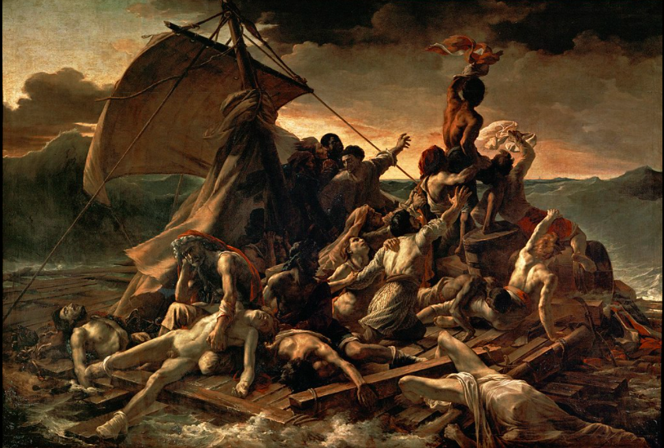

Primero identifica las cualidades sensoriales: que se refieren a lo que puedes percibir con tus sentidos, aquellos colores, formas, texturas, tamaños, y demás componentes de una obra ¿podrías identificarlas?

Es el modo en que en un mismo objeto se combinan varios elementos que componen a la obra. ¿Las puedes identificar?

Y por último las cualidades vitales, que se refieren a las ideas que evocan, los sentimientos y experiencias que transmiten y las emociones que se derivan. De estas últimas ¿dónde las observas en la obra?

No olvides registrar tus respuestas en tu cuaderno.

Ahora que ya sabes cómo identificarte con en arte y poniendo en práctica la observación, te reto a realizar el siguiente ejercicio.

Si realmente la obra te transmite algo tu cuerpo debe generar una reacción al observarla, por ejemplo, aquí tenemos la imagen de un cactus.

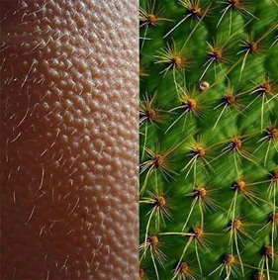

Las espinas que brotan de la planta, semejan los bellos de la piel cuando se eriza por un escalofrío, o alguna otra sensación muy intensa. Es decir, cuando la piel se te pone chinita. ¿te atreverías a intentarlo? ¿Imitar con tu cuerpo los objetos que tienes a tu alrededor? Como esta fotografía.

Ahora te reto a que trates de imitar los elementos de las siguientes obras de arte, pero antes de jugar busca objetos, telas, cobijas, zapatos, collares, libros todo lo que encuentres a tu alrededor.

El primer reto es esta pintura: “La Gioconda”, también conocida como “La Mona Lisa”, que pintó Leonardo Da Vinci entre 1503 y 1519.

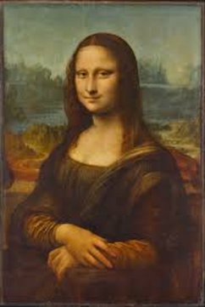

Pero ahora te reto a que tu cuerpo lo conviertas en la tela sobre tu brazo, ¿cómo se movería si estuvieras hecho de esa tela? y ¿cómo te moverías si fueras del agua que se ve al fondo?

Ahora intenta imitar esta obra: Se llama “La muerte de Marat” del pintor francés Jaques Louis David y fue realizada en 1793

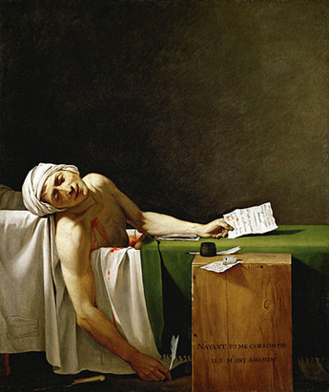

Esa pintura es muy intensa, genera muchas emociones.
Es impresionante la forma en la que las y los artistas pueden reflejar la realidad de lo que eres, ves y sientes. Y más interesante aún, que tu, a través de tu creatividad y de tus expresiones, puedes recrear la visión de estos grandes artistas.

¿Recuerdas que al inicio de la sesión se te pidió que localizaras obras de distintos artistas?

¿Con qué parte de esa obra te sientes más identificado?

Te invito a que hagas lo mismo con las demás. Busca aquel elemento con el que te sientas más identificado y recórtalo para poder camuflarlo con tu entorno.

Ahora te invito a que mires a tu alrededor e intentes camuflar tus obras con tu realidad, veras de cuántas formas puedes apreciar esta obra y al mismo tiempo hacerla más real y cercana a ti.

Todos los juegos que has realizado te han ayudado a apreciar más estas obras de arte y hasta querer crear una.

El Reto de Hoy

Comparte tus experiencias, mediante fotografías o algún pequeño escrito, expresando tu sentir, comparte con tu familia y profesores.

¡Buen trabajo!

Gracias por tu esfuerzo.

Para saber más:
Lecturas
https://libros.conaliteg.gob.mx/secundaria.html

